EU-VAATIMUSTENMUKAISUUSVAKUUTUS

- Henkilökohtainen suojavaruste (Tuote, tyyppi, erä- tai sarjanumero):
Itsekietoutuva heijastin, Malli: RFX-2251
Artikkeli nro: 31-2888-1 keltainen, 31-2888-2 pinkki, 31-2888-3 vihreä, 31-2888-4 musta
Type 2 - pimeisiin ympäristöihin, varuste raajoille
Koko: 3x36.8cm

- Valmistajan nimi ja osoite, sekä mahdollinen valtuutettu edustaja: Clas Ohlson AB, SE-793 85 Insjön, Sweden

- Tämä vaatimustenmukaisuusvakuutus on annettu valmistajan yksinvastuulla: Clas Ohlson AB, SE-793 85 Insjön, Sweden

- Vakuutuksen kohde (suojavarusteen jäljitettävissä oleva tunnistus; tarvittaessa tuotteen tunnistamista varten voidaan mukaan liittää riittävän selkeä värikuva): Malli: Ks. kappale 1 yllä.
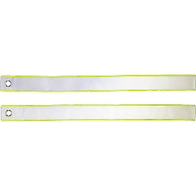 | 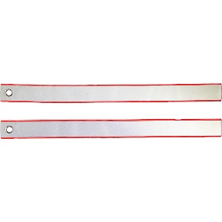 | 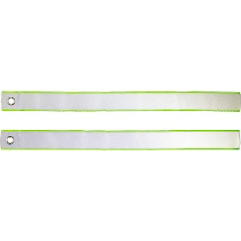 | 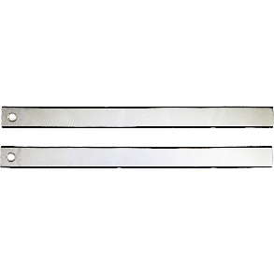
- Kohdassa 4 kuvattu vakuutuksen kohde on asiaa koskevan Unionin yhdenmukaistamislainsäädännön mukainen: (EU) 2016/425

- Viittaukset sovellettaviin yhdenmukaistettuihin standardeihin, mukaanlukien standardin päiväys, tai viittaukset muihin teknisiin spesifikaatioihin, mukaanlukien spesifikaation päiväys, joiden perusteella vaatimustenmukaisuusvakuutus on annettu: Eurooppalainen standardi EN 17353:2020 Suojavaatetus – Näkyvyyttä parantava varuste keskitason riskitilanteisiin – Testimenetelmät ja vaatimukset.

- Ilmoitettu taho TÜV Rheinland LGA Products GmbH, Tillystraβe 2, 90431 Nürnberg Germany, NB0197 suoritti EU-tyyppitarkastuksen (moduuli B) ja antoi EU-tyyppitarkastustodistuksen. BP 60171087 0001 (viittaus kyseessä olevaan sertifikaattiin).

- --

- Lisätietoja: --

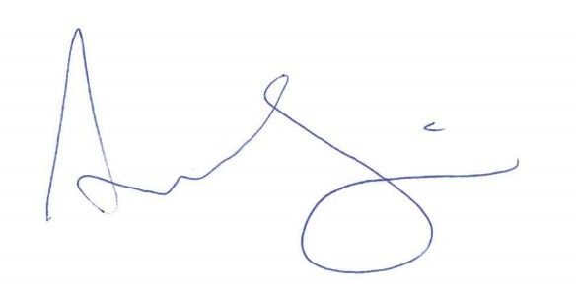
Yritys, jonka puolesta allekirjoitettu: Clas Ohlson AB
Paikka ja päivämäärä: 2024-01-22
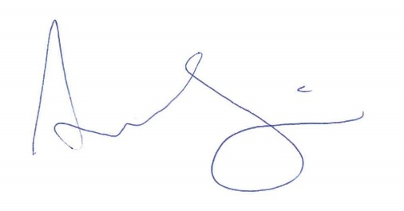

Anna Strindberg, Sustainability & Compliance Manager

